Муниципальное бюджетное образовательное учреждение г. Костромы
«Гимназия № 28»

Методическая разработка внеурочного занятия с использованием образовательно- туристических маршрутов

Образовательный квест

«В поисках сокровища костромской земли»

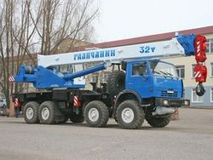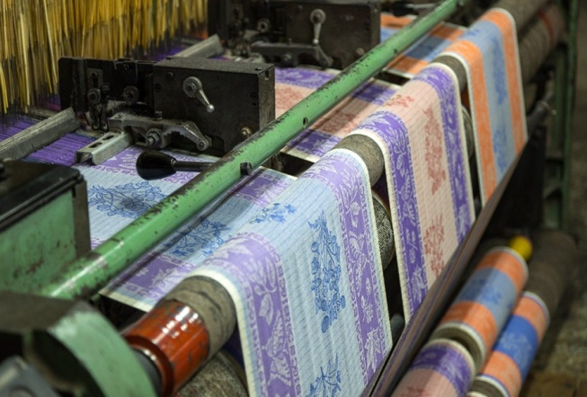

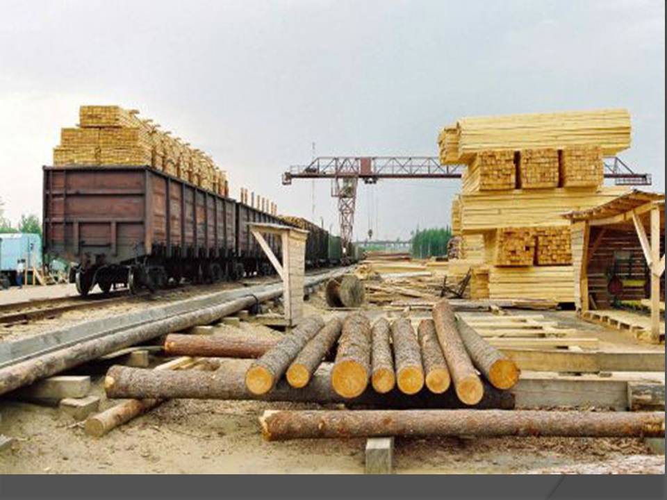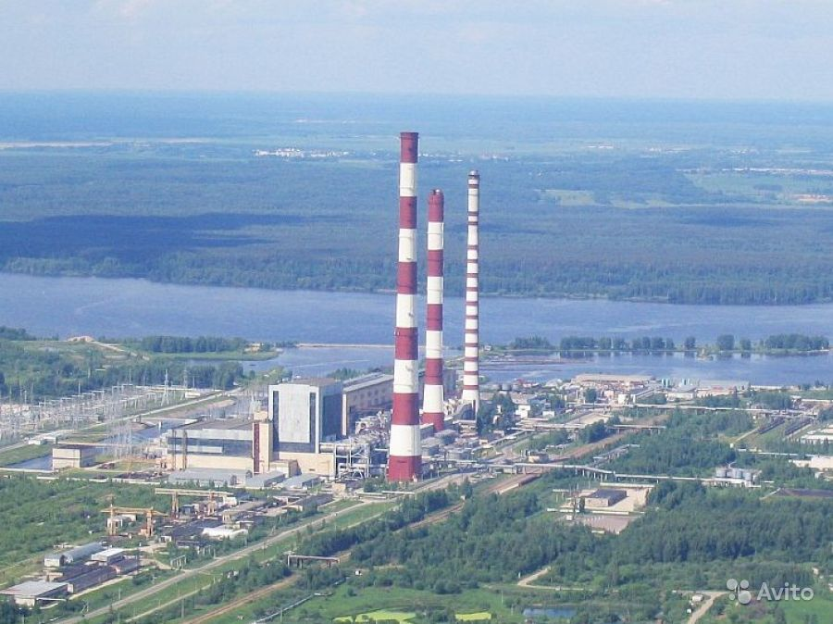

Осипова Татьяна Павловна
учитель географии
МБОУ г. Костромы
«Гимназия № 28»

Кострома
2018
Предмет: география
Курс: география России
Класс: 8-9
Форма: заочное путешествие, квест-состязание

Цель: Организовать деятельность учащихся по изучению экономики Костромской области. Познакомить с ведущими предприятиями Костромской области. Создать условия для овладения учащимися навыками чтения и анализа карт и учебного текста.

Планируемые результаты:

Образовательные:
углубить знания о экономике Костромской области, ее сырьевой базе и ведущих предприятиях Костромской области; совершенствовать навыки работы с тематическими картами.
Воспитательные:
воспитывать самостоятельность, взаимовыручку, внимательность, познавательную активность, способности к самостоятельности и самооценке. Воспитывать интерес к изучению родного края.
Развивающие:
Развитие у учащихся навыки свободного рассуждения по теме, умение анализировать, сравнивать, проводить соответствие, принимать творческие решения, развивать умения анализировать информацию, делать выводы развивать умение работать в учебных мини-группах.

Предметные результаты: называть и показывать географические объекты.
Личностные УУД: устанавливать связь между целью деятельности и её результатом, определять общие для всех правила поведения, осваивать новые социальные роли и правила, учиться критически, осмысливать свое поведение.
Регулятивные УУД: действия обеспечивающие организацию учащимся своей учебной деятельности: целеполагание как постановка учебной задачи; планирование; коррекция; волевая саморегуляция, высказывать свое предположение на основе учебного материала.
Познавательные УУД: общеучебные: поиск и выделение необходимой информации; умение структурировать знания; умение осознано и произвольно создавать речевое высказывание; определение основной и второстепенной информации. Универсальные: анализ объектов, ориентироваться в своей системе знаний (определять границы знания/незнания); находить ответы на вопросы, используя свой жизненный опыт; проводить анализ учебного материала.
Коммуникативные УУД: планировать учебный процесс совместно с одноклассниками; выступать перед аудиторией, слушать и понимать речь других; уметь с достаточной полнотой и точностью выражать свои мысли; владеть диалогической формой речи в соответствии с грамматическими и синтаксическими нормами родного языка.

Оборудование: административная карта Костромской области, карточки с заданиями и вводным текстом о предприятиях, кроссворд.

Ход занятия:

Задание для участников квеста: определить ценное местное сырье используемое в экономике Костромской области.

1 задание) Картографическое
В файлах названия объектов экономики Костромской области. Нужно их правильно наложить на карту Костромской области, т.е. указать в каких городах Костромской области размещены данные производства.
( для 3-х групп одинаковые комплекты. Как закончили собирать - проверяем. 1-й город - зачитывает 1 группа, 2-й город - читает вторая группа и т.д. не правильно определенные соответствия "город - предприятие" откладываем в сторону и по итогам 1-го задания ведущий называет правильные соответствия. Считаем число ошибок у каждой группы. Назначаем очки и даем отгадки.

Примечание: названия выдаются комплектом в виде карточек, на каждой карточке одно название

Список объектов экономики Костромской области для наложения на карту

Свеза, СВИСС КРОНО, ГРЭС, ОАО «Газпромтрубинвест» , транспортный узел, железнодорожный узел, аэропорт, химический завод, химический завод, автокрановый завод, завод сварочных материалов, завод медицинских препаратов, Свеза, Верфь, обувная фабрика, завод автокомпонентов, НКЛМ, бумажная фабрика, калориферный завод, компания "Цвет", известковый комбинат, Стромнефтемаш.
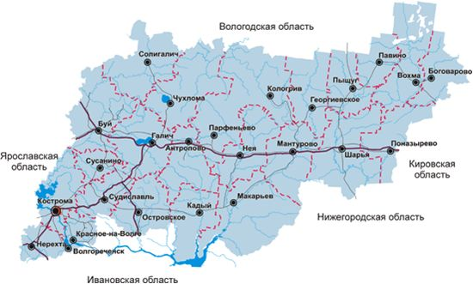

Карта Костромской области с центрами муниципальных районов

Ответы: Свеза (Кострома), СВИСС КРОНО (Шарья), ГРЭС(Волгореченск), ОАО «Газпромтрубинвест» (Волгореченск), транспортный узел (Кострома), железнодорожный узел (Буй), аэропорт (Кострома), химический завод (Кострома, Буй), автокрановый завод (Галич), завод сварочных материалов (Судиславль), завод медицинских препаратов (Мантурово, Кострома), Свеза (Мантурово), Верфь (судостроительный завод Кострома), обувная фабрика (Галич), завод автокомпонентов (Кострома), НКЛМ (Кострома), бумажная фабрика (Адищевская Островский район), калориферный завод (Кострома), компания "Цвет" (Кострома технологическое оборудование для промышленных производств), известковый комбинат (Солигалич), Стромнефтемаш (Кострома).

Отгадка: Даю первую подсказку: буква Е.

2задание) Спич
Составить речь (4-5 предложений) от лица костромских предприятий 1)НКЛМ (БКЛМ), 2)комбинат СВЕЗА-Кострома, 3) Костромской ювелирный завод для потенциальных инвесторов (выступить так, чтобы привлечь их вложить свои средства в развитие данного производства), рассказать о предприятии и производимой им продукции: тканях, ювелирных изделиях, фанере используя приведенные ниже термины. Вам дается общий список терминов, нужно выбрать свои 3 термина, относимых к конкретному производству. У кого меньше ошибок, та группа получит баллы и подсказку.

Термины: треста, окорка, уток, швенза, волочение, ровница чураки, кабошон, шпон

Раздаточный (вспомогательный и пояснительный) материал для подготовки выступлений:

1 группа) ЗАО НКЛМ – одно из крупнейших предприятий льняной текстильной отрасли в России. Мануфактура была основана в 1866 году костромскими купцами Коншиным, Кашиным и братьями Третьяковыми. Товарищество льноперерабатывающих производств уже к концу XIX века стало крупнейшим в Европе и получило почетный статус поставщика Российского императорского двора. В девяностые годы прошлого столетия БКЛМ пережила многое. Предприятие, считавшееся в свое время визитной карточкой Костромы, находилось в глубокой финансовой яме. И только сейчас мануфактура возрождается заново. К 2003 году БКЛМ вышла на первые позиции по производству тканей в России. Новое руководство, найдя возможность привлечения значительных капиталовложений, сумело поднять производство и улучшить качество готовой продукции. Комбинат прошел большой исторический путь в своем развитии и сегодня является одним из ведущих текстильных предприятий не только Костромской области, но и России. Предприятие выпускает льняные ткани: холсты полотенечные, полотна для постельного и столового белья, костюмно-платьевые, бортовые и мешочные ткани, большой ассортимент швейных изделий. На комбинате установлено около 1500 единиц технологического оборудования. Одним из первых среди текстильных предприятий в 2006 году получен сертификат системы менеджмента качества на соответствие требованиям международного стандарта ИСО 9000. Основные рынки сбыта продукции: Россия, страны Европы (Бельгия, Германия, Франция).
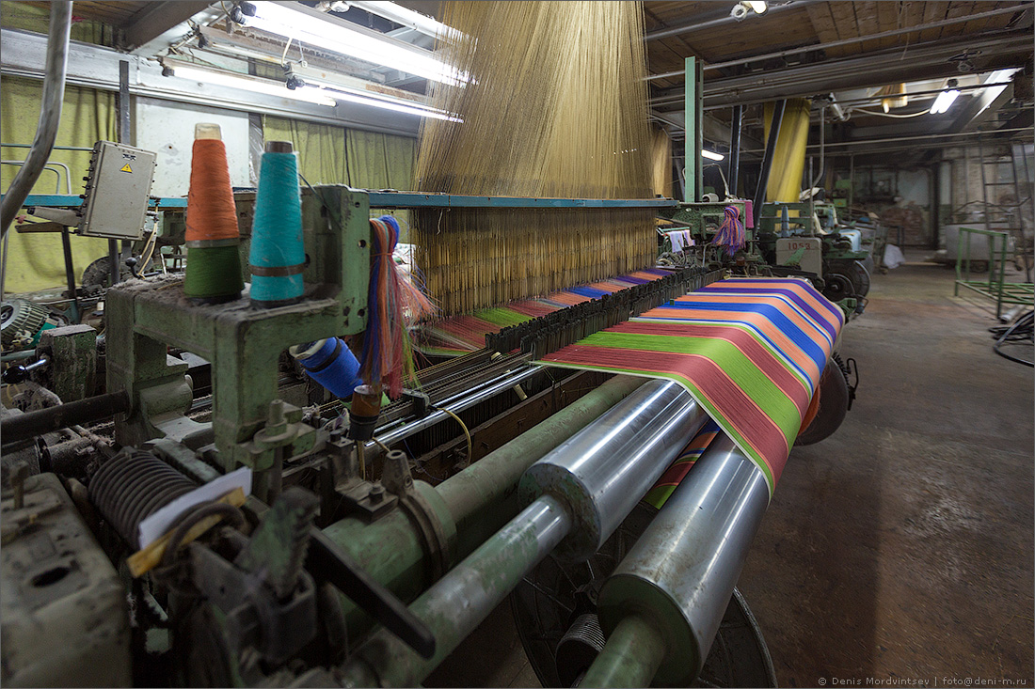

2 группа) комбинат СВЕЗА-Кострома: основной вид деятельности - производство фанеры и древесностружечных плит, ламинированной фанеры и ламинированных плит (фанера березовая марки ФК, ФСФ, ФОФ; древесностружечная плита –ДСтП; ламинированная древесностружечная плита –ЛДСтП). Костромской фанерный завод работает с 1913 года. Пережив смену власти, в 1919 году он был национализирован и передан в распоряжении костромского губернского совнархоза. Заводу дали новое имя «Красный фанерщик». В июне 1941 года в жизнь фанерщиков ворвалась война. Со второго дня трагедии - 23 июня - завод начал выпускать продукцию для фронта. После окончания войны (1949 - 1954 годы) были построены новые цеха, установлено новое оборудование. В 1954 год к фанерному заводу присоединена мебельная фабрика («Костромамебель), а сам фанерный завод начал именоваться «Фанерный комбинат». 9 января 2001 года состоялось торжественное открытие нового цеха ламинированных древесностружечных плит на «Фанплите 1». В этом же году было начато строительство нового «Фанплита 2», выпускающего большеформатную фанеру. Так предприятие стало производить новую продукцию, пользующуюся особым спросом за рубежом. Сейчас предприятие в ходит в группу деревообрабатывающей компаний СВЕЗА. За 99летие своего существования ФАНПЛИТ участвовал в различных конкурсах и получил множество наград.

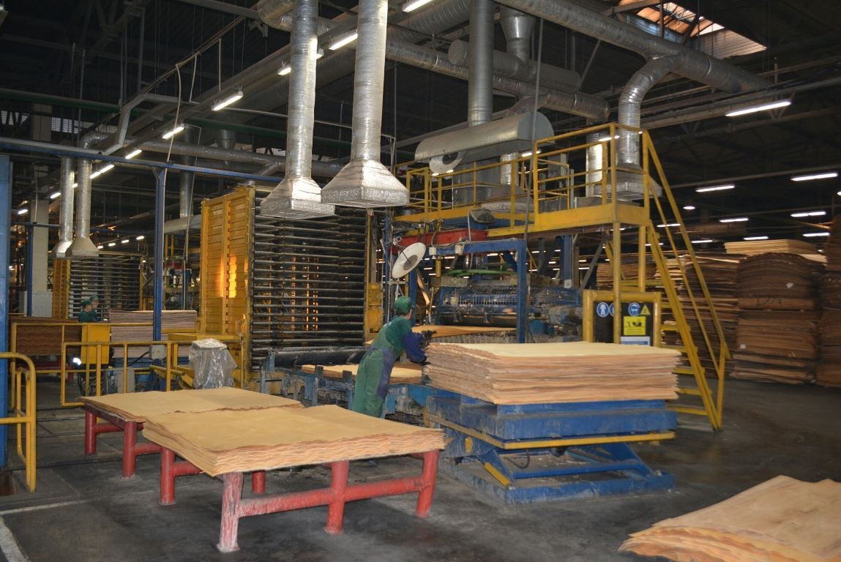

3 группа) «Костромской Ювелирный Завод» - настоящий «старожил» ювелирной отрасли в России. Его работа началась в 1939 году, когда костромской край только становился центром ювелирной промышленности страны. С тех пор традиции древних мастеров не раз дополнялись различными ноу-хау, после чего драгоценности Костромского ювелирного завода становились бесспорным эталоном качества как среди покупателей, так и среди конкурентов.
Отличительной чертой КЮЗ является полная свобода творчества. Дизайнеры компании не ограничиваются ни в одном своем порыве. Все их задумки находят достойное отображение в эксклюзивных кольцах, серьгах, браслетах и цепочках. Ни одно другое предприятие Росси не выпускает столько индивидуальных драгоценностей в единичном экземпляре, как КЮЗ. Сейчас эта цифра приближается к 40 эксклюзивным изделиям в год. В самых дорогих и роскошных украшениях используется исключительно ручной труд, после чего красота и драгоценного металла и ювелирных вставок раскрывается в полной мере.
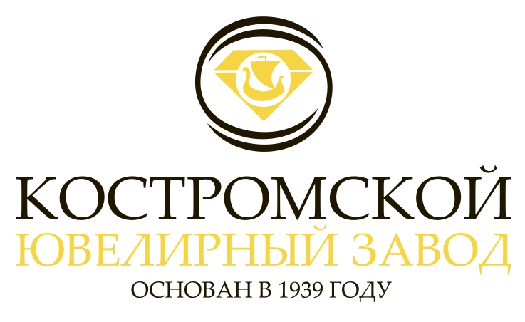

Примечание: если были сделаны ошибки в выступлении, после проверки задания, необходимо пояснить обучающимся верное значение терминов и показать их фотографии. (ПРИЛОЖЕНИЕ)

Отгадка: Вторая подсказка - буква Л

3 задание) Кроссворд
Отгадав кроссворд вы узнаете какие полезные ископаемые есть в Костромской области.

По горизонтали:
1. Распространенная в Костромской области порода водно-ледникового происхождения (песок)
2. В Костромской области разведано одно местрождение этого полезного ископаемого (горючий сланец)
3. Полезное ископаемое, состоящее из раковин умерших морских животных (Известняк)
4. Полезное ископаемое, используемое как энергетическое сырье и как удобрение (торф)
5. Озерный ил с большим содержанием органических веществ (сапропель)
6. Где добывались железные руды в Костромской области вплоть до 18 века (болото)
7. Лечебное средство (вода) санатория имени А.П. Бородина в Солигаличском районе (минеральная)
8. Минерал, из которого получают голубую краску (глина, это минерал вивианит)

1
2
3
4
5
6
7
8

Ответы:
 | п | е | с | о | к
 |  |  |  | г | о | р | ю | ч | и | й | с | л | а | н | е | ц
 | и | з | в | е | с | т | н | я | к
 |  |  |  |  | т | о | р | ф
 |  | с | а | п | р | о | п | е | л | ь
 |  |  |  | б | о | л | о | т | о
 |  |  |  |  | м | и | н | е | р | а | л | ь | н | а | я
 | г | л | и | н | а

Назовите кодовое слово (КОСТРОМА)

Отгадка: 3-я подсказка буква С

- Что получилось? ЛЕС !
- Какие еще сокровища Костромской земли вы можете назвать? Время на обсуждение в группах 5 минут. Кто назовет большее число сокровищ Костромской земли и приведет обоснования получает дополнительный балл.
(лен-долгунец, минеральные воды, реки и озера, естественные ПК, костромская порода КРС, а главное образованные и трудолюбивые люди).

Подведение итогов.

Интернет-ресурсы

Инвестиционный портал Костромской области http://investkostroma.ru
Портал государственных органов Костромской области http://www.adm44.ru/index.aspx
Экономика Костромской области http://www.kostromaobl.ru/eco/
Департамент экономического развития Костромской области http://dep-economy44.ru

Печатные издания

Бекенева Л.А. и др. География Костромской области. Учебное пособие для средней школы. — Кострома, 1995.
Глушкова В.Г. Костромская земля. Природа. История. Экономика. Культура. Достопримечательности. Религиозные центры — М.: Вече, 2016.

Серверы

Сервер для создания кроссвордов http://biouroki.ru/workshop/crossgen.html

ПРИЛОЖЕНИЕ

1) Окорка— очистка от коры необработанных лесоматериалов

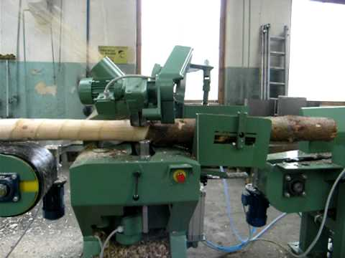

2) Волочение - это протягивание изделия круглого профиля через отверстие, площадь выходного сечения которого меньше площади сечения исходного изделия. Используется для получения нитей для цепей и подобного рода ювелирных изделий
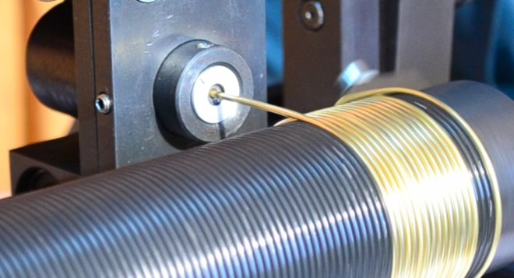

3) Уток — поперечная (горизонтальная) система направления параллельных друг другу нитей в ткани, располагающихся под прямым углом к системе основы, и проходящих от одной кромки ткани до другой.
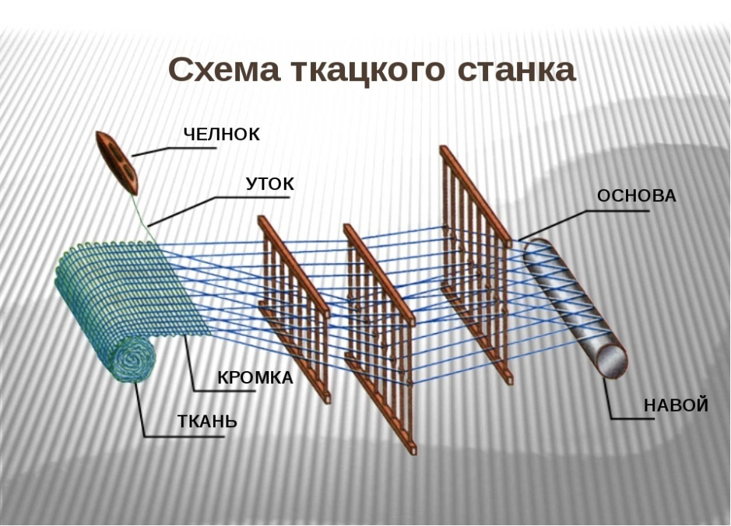

4) Ровница - пушистый толстый жгут (лента) из волокон; полуфабрикат прядильного производства, из которого изготовляется пряжа.
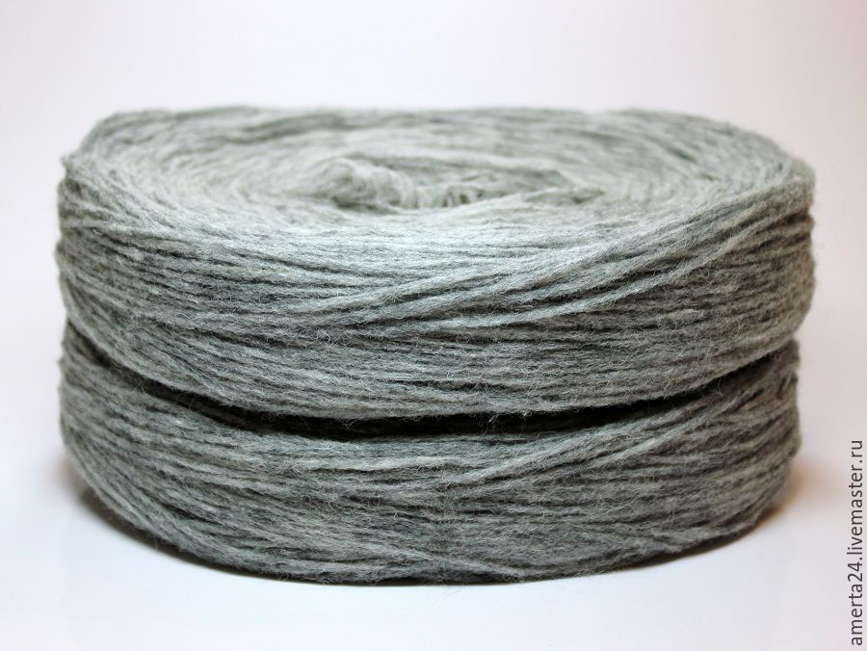

5) Кабошон - округлая огранка камней

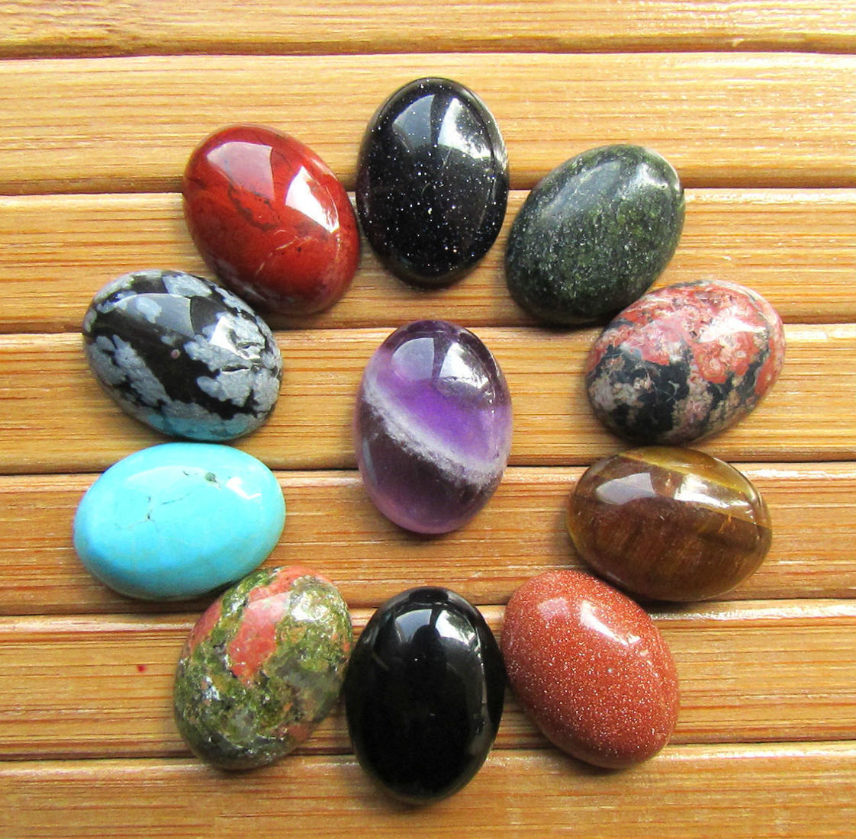

6) Шпон— древесный материал, представляющий собой тонкие (3 -10 мм) листы древесины.



7) Чураки заготовки для изготовления лущёного шпона, круглый лесоматериал

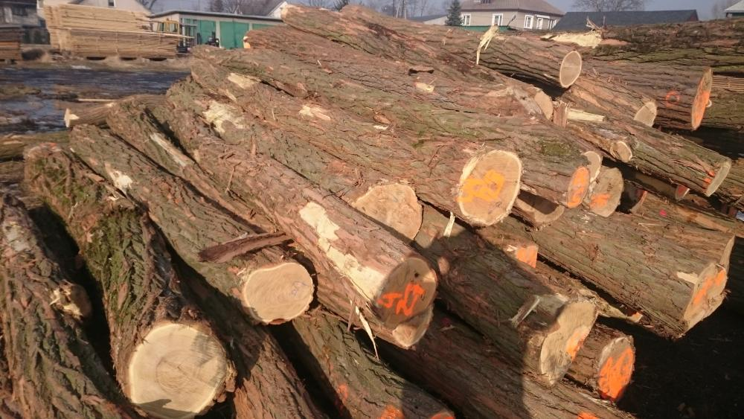

8) Треста— льняная и конопляная солома, обработанная термически, биологически или химически. При данной обработке в соломе разрушаются пектиновые вещества, связывающие древесину и покровные ткани с волокнистыми пучками, что создаёт хорошие условия для дальнейшего отделения волокна.

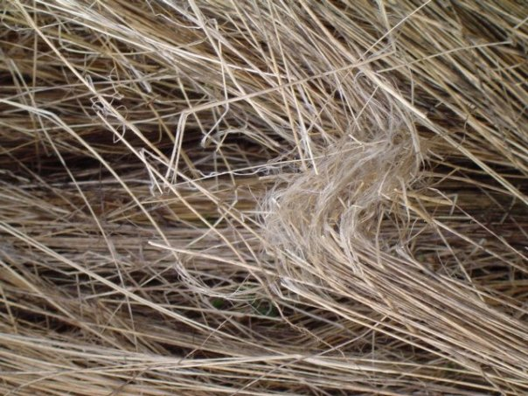

9) Швенза - основа сережек, вставляемая в ухо петля



